EI ST5 VAC - Codes et fichiers de départ
Ce document complète le document ‘Doc robot – Prise en main.docx’.
Les codes de départ pour le robot se trouvent dans le dossier/archive “codes-robot-2025". Vous y trouverez essentiellement des fichiers pour programmer la carte Arduino (de type “.ino”) ainsi que des fichiers Python qui seront exécutés par le Raspberry (.py).
Les autres fichiers de départ sont des modèles Simulink de base pour la modélisation et la simulation du système.

Tests unitaires des éléments constitutifs du robot
Ces codes de test sont faits pour programmer directement la carte Arduino à l’aide de l’IDE Arduino (installé sur le Raspberry Pi). Pour chaque test, il faudra téléverser le programme correspondant sur l’Arduino.

Servomoteur
Le premier code de test concerne le contrôle du servomoteur à l’avant du robot (ainsi que le servomoteur à l’arrière en option). Le fichier associé à ce test est le suivant :
test_servos/test_servos.ino
Une fois le code téléversé sur la carte, il faut ouvrir un moniteur série (raccourci “Ctrl+Maj+M”) afin de pouvoir directement contrôler le(s) servomoteur(s). Voici quelques exemples de commandes possibles (taper sur “Entrée” pour valider la commande) :
f40 : fixe l’angle du servomoteur avant à 40°
b110 : fixe l’angle du servomoteur arrière à 110° (s’il est branché sur le pin 8 de l’Arduino)
75 : fixe le dernier servomoteur sélectionné à 75°

Capteur ultrason
Il est nécessaire de brancher correctement les 4 câbles du capteur sur la carte Arduino au préalable (cf. ‘Doc robot – Prise en main.docx’). Le code de test de ce capteur se trouve à cet emplacement :
test_ultrasonic/test_ultrasonic.ino
Le programme affiche dans le moniteur série une mesure de distance (en cm) périodique basée sur le signal reçu par le capteur ultrason, pendant que le servomoteur permet un balayage (optionnel) angulaire cyclique du capteur.

Capteur infrarouge
Il est nécessaire de brancher correctement le connecteur à 3 fils du capteur sur la carte Arduino au préalable (cf. ‘Doc robot – Prise en main.docx’). Le code de test de ce capteur se trouve à cet emplacement :
test_infrared/test_infrared.ino
De la même manière que pour le capteur ultrason, la distance mesurée en centimètre est visible via le moniteur série.

Moteurs
Le fichier suivant permet de s'assurer que la carte Arduino arrive bien à commander les moteurs :
test_motors/test_motors.ino
Il est nécessaire d’alimenter les moteurs au préalable en mettant l’interrupteur du PCB en position I. (Vérifiez que les leds sur le PCB du robot sont bien allumées).

Encodeurs
Le fichier suivant permet d’observer le comportement des encodeurs double-voie intégrés aux moteurs des roues avant du robot :
test_encoders/test_encoders.ino
Le programme incrémente des compteurs dans des routines d’interruption sur les pins des encodeurs. Il réinitialise le compte chaque seconde et envoie le résultat sur la liaison série.
Une fois le code téléversé, bougez une roue avant à la main dans un sens puis dans l’autre et observez ce qu’il se passe sur le moniteur série.

Exemples d’interaction Raspberry Pi – Arduino
Ces procédures de test servent d’exemple pour la commande du robot par des instructions envoyées à l’Arduino depuis le Raspberry Pi via le lien série.

Généralités
Le Raspberry Pi et la carte Arduino peuvent échanger des informations par l’intermédiaire du lien série. Physiquement, ce lien série est porté par le câble USB reliant les 2 cartes. Du point de vue des programmes informatiques, les données transitent sous la forme d’octets par l’intermédiaire d’un « fichier virtuel » de type FIFO (First In First Out), ce qui signifie que le programme (Python) tournant sur le Raspberry Pi de même que le programme (C/C++) implémenté dans le microcontrôleur de la carte Arduino peuvent écrire ou lire des données dans ce fichier, et que la lecture se fait dans le même ordre que la lecture : la première donnée lue (First Out) sera la première donnée écrite (First In).
Il est nécessaire dans les deux programmes de bien définir le protocole de communication, c’est-à-dire la correspondance entre les données brutes (octets) écrites ou lues dans ce fichier virtuel, et leur signification (les variables correspondantes).
D’une manière générale, le protocole utilisé définit des ordres qui sont donnés du maître (le Raspberry) vers l’esclave (l’Arduino). Pour certains ordres, des données complémentaires sont envoyées à la suite, comme par exemple les valeurs numériques de commande de chaque moteur pour un ordre de type « commande moteurs ». Pour d’autres ordres, des données sont attendues en réponse, comme par exemple avec les valeurs lues sur les capteurs pour les ordres de type « capteur ».

Programmation manuelle de l’Arduino en C++
Il faut en premier lieu téléverser sur l’Arduino le programme correspondant au code suivant :
basic_motion/serial_link/serial_link.ino
Les scripts python associés sont
basic_motion/dialogue.py
basic_motion/test_moteurs.py
Le premier permet une interaction avec l’utilisateur qui pourra choisir les commandes à envoyer à l’Arduino. Le second déroule une séquence de tests prédéfinie.
Le document « Doc robot – interaction avec serial_link.docx » explique en détails le protocole de communication entre le Raspberry Pi et l’Arduino ainsi que le fonctionnement du code Arduino fourni.

Exemple de simulateur
Un exemple simple de modélisation du système à haut niveau est donné avec le fichier
suivi_ligne_huit_eleve_2022b.slx.
Cela permet à la fois de servir de base de réflexion et d’initier le processus de conception des algorithmes, de même que de simuler le système et évaluer la pertinence de ces algorithmes en s’affranchissant des contraintes et des défauts propres au matériel physique.
Le document « Doc simulateur suivi_ligne.pdf » explique le fonctionnement du modèle.

Exemples de traitement d’image
Des exemples basiques de traitement d’images sont fournis dans le dossier suivant :
basic_image_processing/
On y trouve fichier perception_students.py qui montre les fonctions openCV (cf. section suivante) à utiliser pour gérer correctement le flux vidéo de la caméra, ainsi que deux codes d’exemple de traitement d’images fixes : line_detection.py et corner_detection.py, avec un set d’images de test.
Parmi ces images, il y a des images “parfaites” créées pour tester les algorithmes (image_test, image_bas, image_gauche, image_droite, image_carre_haut, image_carre_bas), mais aussi des photos prises avec une picamera en conditions réelles lors l’édition 2019 (photo_test, photo_carrefour1, photo_carrefour2).
L’exécution des codes de démonstration produit des images qui seront stockées dans le même dossier.

Présentation d’OpenCV
OpenCV est une bibliothèque open-source de fonctions de traitement d’images développée par Intel. Cette bibliothèque logicielle est disponible pour plusieurs langages comme le C++, Python ou encore Java.
Lorsqu’on développe en Python, l’intérêt de l’utilisation d’OpenCV pour faire du traitement d’images est double. Cela permet de gagner en temps de développement en utilisant des fonctions déjà conçues mais aussi d’avoir une exécution du code plus rapide. En effet, les fonctions d’OpenCV sont précompilées. Leurs exécutions seront donc plus rapides que leurs équivalents écrits en Python qui est un langage interprété.
Voici ci-dessous le lien vers la documentation et des tutoriels d’OpenCV-Python pour la version installée sur la carte Raspberry Pi :
https://docs.opencv.org/3.4/d6/d00/tutorial_py_root.html

Présentation des codes d’exemples
Voici une brève description du fonctionnement des exemples de traitement d’images.
line_detector.py :
- Ouverture de l’image à traiter
- Récupération des dimensions de l’image
- Application d’un flou et d’un seuil sur l’image pour la débruiter
- Conversion vers le système de description des couleurs HSV
- Application de seuils sur l’image HSV
- Erosion puis dilatation pour débruiter de nouveau
- Utilisation de la fonction de détection de contours
- Sauvegarde de l’image issue de la détection de contours
- Tri des zones par ordres décroissant de surface
- Calcul du barycentre de la plus grande zone
corner_detection.py :
- Choix du nombre de coins permettant de détecter une intersection
- Ouverture de l’image à traiter
- Récupération des dimensions de l’image
- Application d’un flou et d’un seuil sur l’image pour la débruiter
- Conversion vers le système de description des couleurs HSV
- Application de seuils sur l’image HSV
- Erosion puis dilatation pour débruiter de nouveau
- Utilisation de la fonction de détection de coins
- Comparaison du résultat avec le seuil préalablement fixé

Exemples de communication avec une infrastructure
Il y a 3 scripts Python correspondants situés dans le dossier
basic_infrastructure/

Présentation générale
Ce tutorial a pour but de montrer comment mettre en place un protocole de communication entre un ou plusieurs Raspberry Pi montés sur robots et un contrôleur à distance (télécommande). La configuration nécessaire des Raspberry Pi sera également expliquée.
L’idée mise en œuvre est d’avoir un serveur répondant à des requêtes de clients. Le contrôleur est essentiellement là pour envoyer des commandes au serveur.
Les robots peuvent envoyer des commandes ou des informations au serveur ou faire des requêtes auxquelles le serveur répond.
Dans le protocole que nous proposons, et afin de simplifier la programmation de l’ensemble, le serveur est toujours en attente de requêtes et ne sera jamais à l’initiative d’envoi de messages vers les robots.
Nous avons donc 3 programmes séparés qui vont tourner sur le serveur, le contrôleur et les robots.
Dans ce tutorial, nous utilisons un seul robot, mais le protocole devrait rester fonctionnel avec un nombre raisonnable de robots.

Les messages transmis
Les messages transmis sont des structures comportant des champs et des valeurs associées à ces champs
Chaque message doit comporter au minimum les 2 champs suivants :
« from » indique qui est à l’initiative du message
control => télécommande (= contrôleur à distance)
bot001, bot002, … => chacun des robots
« cmd » indique la commande envoyée
log => pour la première connexion du client sur le serveur
Nous pouvons ensuite créer toutes les commandes nécessaires au fonctionnement des robots.
Dans ce tutorial, nous avons implémenté une seule commande « key ».
Cette commande permet à la télécommande d’envoyer au serveur le code de la touche appuyée sur le clavier.
Cette commande permet aussi au robot de demander au serveur quelle est la dernière touche qui a été envoyée par le contrôleur.

Voici le résumé des messages échangés avec le protocole choisi
msg={"from":’bot001’,"cmd":'log'} => permet au premier robot de se connecter au serveur
msg={"from":' control ',"cmd":'log'} => permet à la télécommande de se connecter au serveur
msg={"from":' control ',"cmd":'key',"key":’a’} => la télécommande indique que l’on a appuyé sur la touche ‘a’
msg={"from":'bot001',"cmd":'key'} => le robot demande au serveur quelle a été la dernière touche appuyée
reply={"key":’a’} => le serveur répond que la dernière touche appuyée a été un ‘a’

Installation de Python et Thonny
Si cela n’est pas encore fait, il faut installer Python sur votre machine.
Il faut télécharger l’installateur de python depuis le site python.org, en choisissant windows x86-64 executable installer.
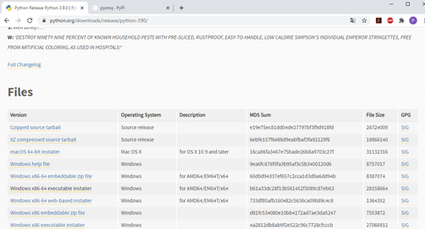

Puis lancer le programme d’installation en sélectionnant l’option add python to PATH.
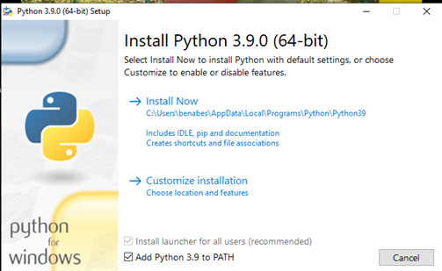
Il faut ensuite se déconnecter et se reconnecter du PC afin que le chemin vers python soit pris en compte.
Nous vous recommandons d’installer l’IDE Thonny à partir duquel vous pourrez installer la librairie ‘pyzmq’ qui permet de gérer les communications réseau. Voici les étapes à suivre pour installer cette librairie :
- Ouvrir Thonny
- Aller dans Outils/Gérer les paquets
- Rechercher la librairie ‘pyzmq’
- Cliquer sur Installer
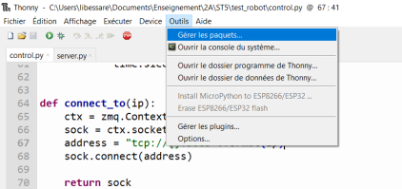
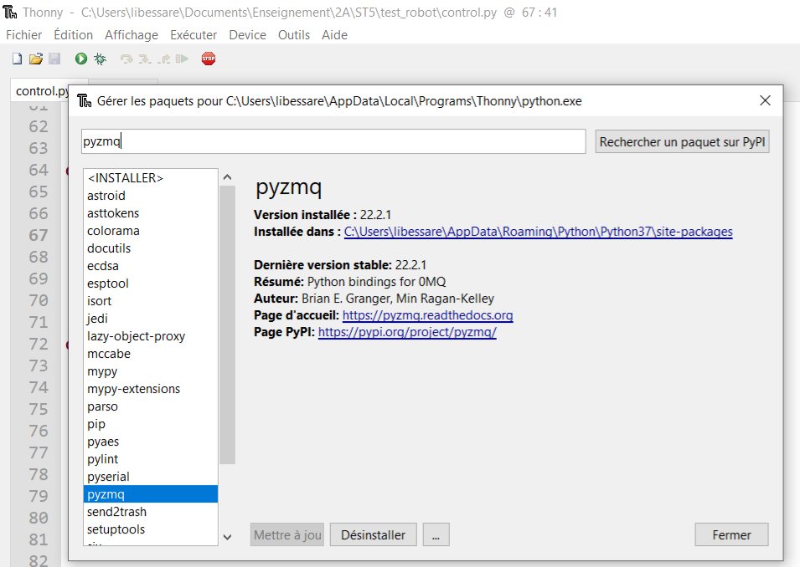

Nous vous conseillons également de modifier l’option suivante de l’IDE Thonny :
- Outils /Options
- Onglet Général
- S’assurer que l’option “N’autoriser qu’une seule instance de Thonny” soit décochée
- Relancer Thonny
Cela permet d’assurer la possibilité d’ouvrir différents scripts sur des instances différentes et d’ainsi pouvoir les exécuter en parallèle.

Utilisation des codes
Le projet proposé se compose d’un code serveur, d’un code robot qui vient se connecter au serveur, et d’un code commande qui dialogue avec le serveur.
Le code robot doit être exécuté sur le robot. Les codes serveur et commande peuvent être exécutés en parallèle sur un même ordinateur.
Ce projet met donc en œuvre un dialogue robot <> serveur et serveur <> commande. Il faut absolument décortiquer les codes fournis et bien les comprendre afin d’apprendre à maitriser les codes python de base pour dialoguer en WiFi.

Lancement du serveur sur un PC
Le code Python du serveur (server.py) doit être paramétré avec l’adresse IP de la machine sur laquelle il est exécuté. Pour obtenir cette adresse pour un PC, lancer une invite de commande (cmd) et lancer la commande :
> ipconfig (ou ifconfig sous Linux et macOS)
La ligne “Adresse IPv4” donne l'adresse correspondante avec laquelle il faut éditer le programme server.py, par exemple avec l’éditeur Thonny installé précédemment. Pour cela, ouvrez le fichier avec Thonny et modifiez l’adresse IP à la ligne 19.
Le serveur peut ensuite être lancé en appuyant sur le bouton d’exécution du script (symbole de flèche verte) ou en appuyant sur la touche F5 du clavier.

Lancement du client sur les robots
Python est déjà installé sur les Raspberry Pi fournis.
Avant d'exécuter le code robot, il faut également y renseigner l’adresse IP du serveur récupérée précédemment.
Le fichier se trouve à l’emplacement suivant :
basic_infrastructure/robot.py
Dans l’explorateur du Raspberry Pi, faire un clic-droit sur le fichier robot.py pour l’ouvrir avec Thonny. Changer l’adresse IP du serveur puis lancer le script en cliquant sur la flèche de start.
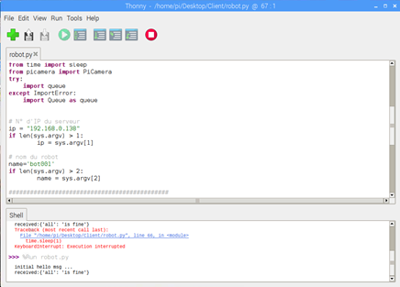
Dans le shell du robot, on peut voir que le client a envoyé un message au serveur et que celui-ci a répondu.
Coté serveur on peut voir que le robot s’est connecté et qu’il fait des requêtes de touches de clavier. Ces requêtes se font de façon régulière.

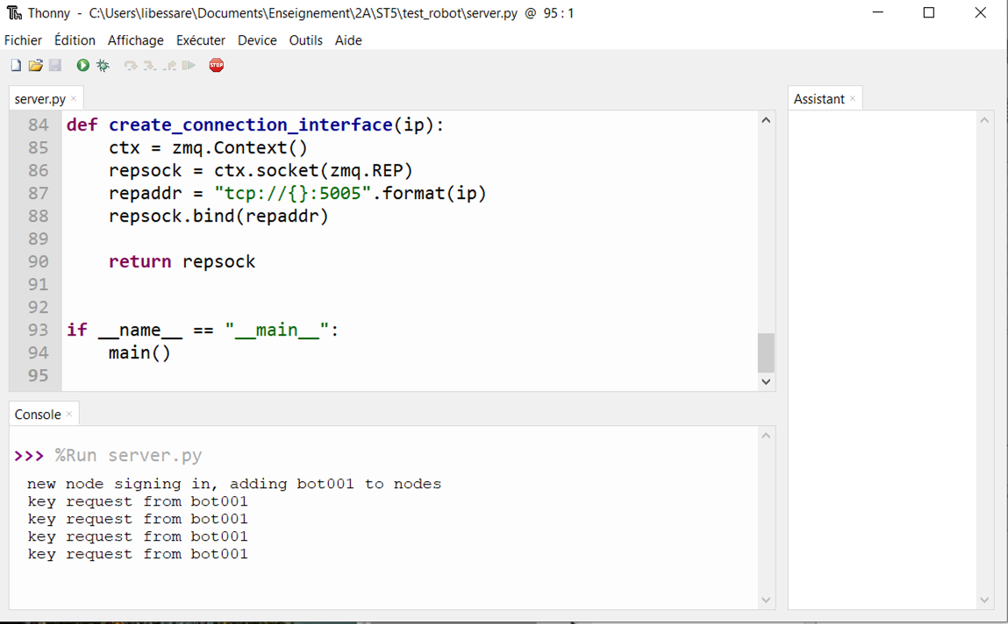

Lancement du contrôleur
Ici encore, il faut d’abord éditer le fichier control.py pour y indiquer la bonne adresse IP du serveur puis lancer le script de la même manière qu’a été lancé le serveur. Le contrôleur attend des commandes d’un caractère à valider en appuyant sur la touche “Entrée” du clavier. Si une commande de plusieurs caractères a été saisie, seul le premier caractère est transmis. L’information saisie est transmise au serveur qui transmet la dernière information reçue au robot chaque fois que celui-ci en fait la demande.
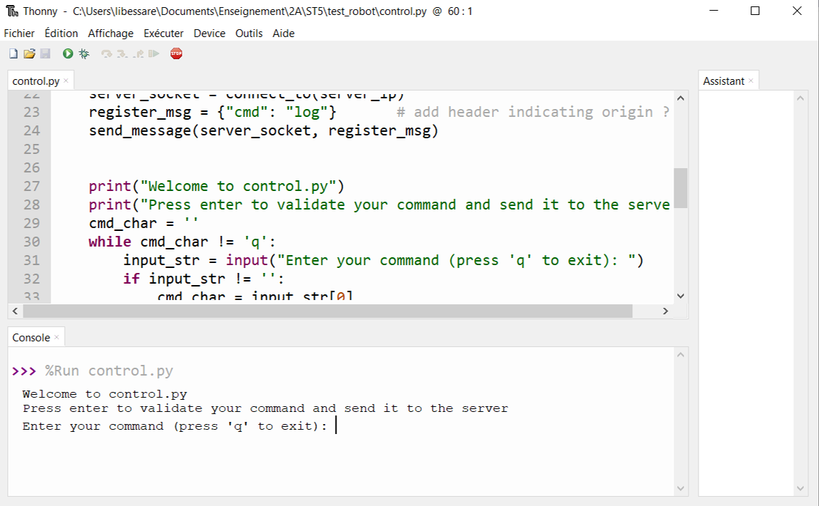

Si on appuie successivement sur ‘a’ et ‘t’, on voit coté serveur qu’il reçoit bien la commande depuis le contrôleur.
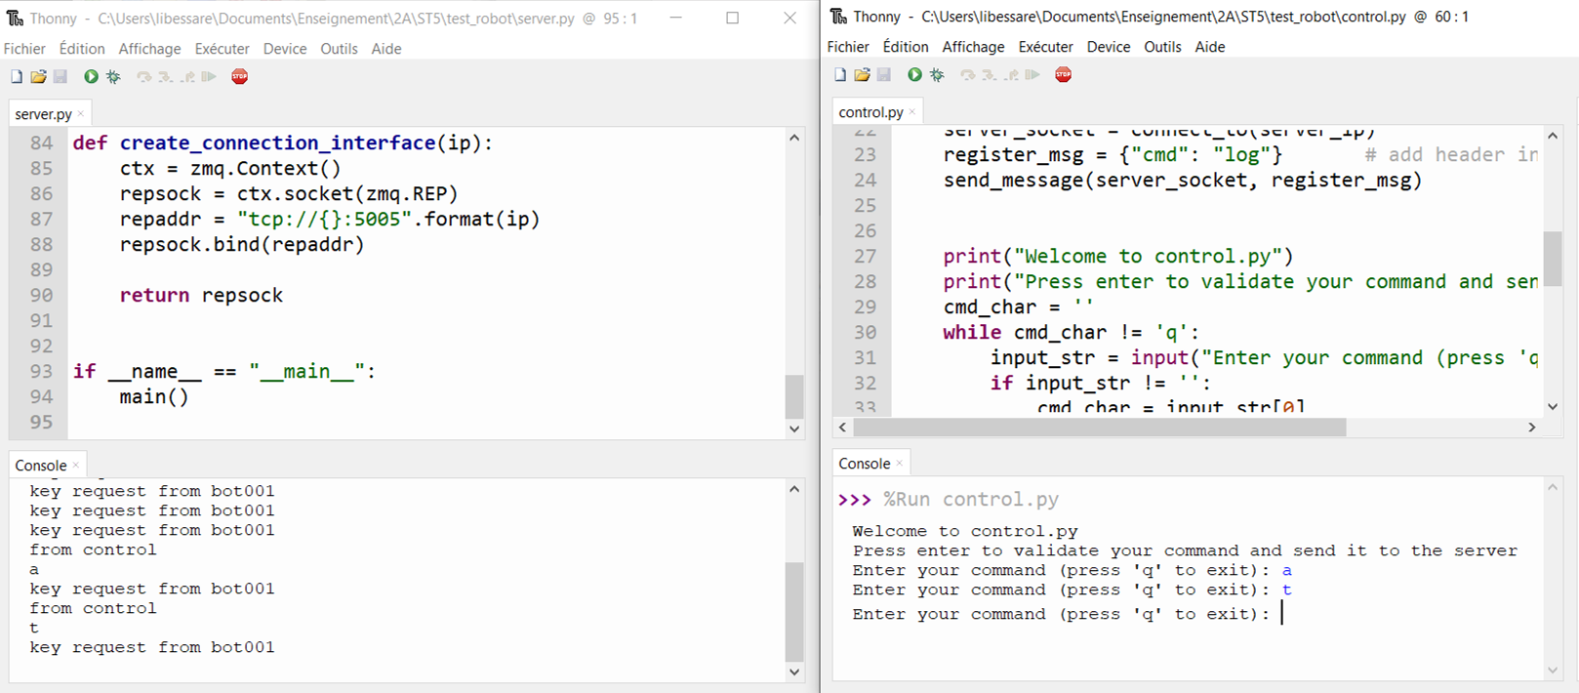
Nous pouvons voir ci-dessous que ces commandes ont bien été transmises au robot.
